беседа по ПДД
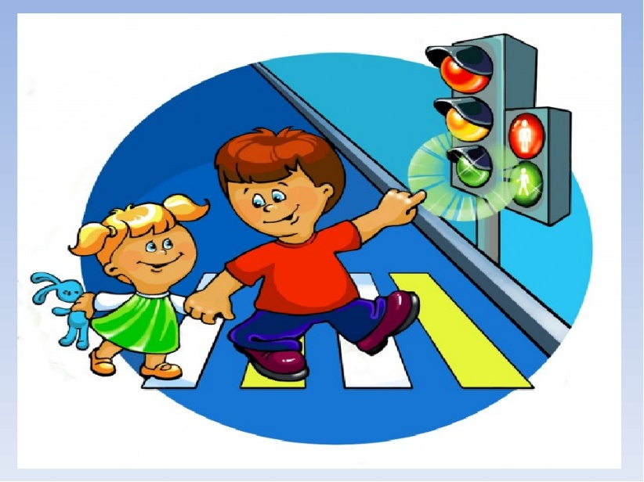
6 октября в начальной школе учителя провели беседы о ПДД. Закон улиц и дорог, который называется «Правилами дорожного движения», строгий. Он не прощает, если пешеход идет по улице и ему вздумается не соблюдать правила. Но этот закон и очень добрый: он охраняет людей от страшного несчастья, бережет их жизни. Поэтому только постоянное соблюдение правил позволяет всем нам уверенно переходить улицы.
